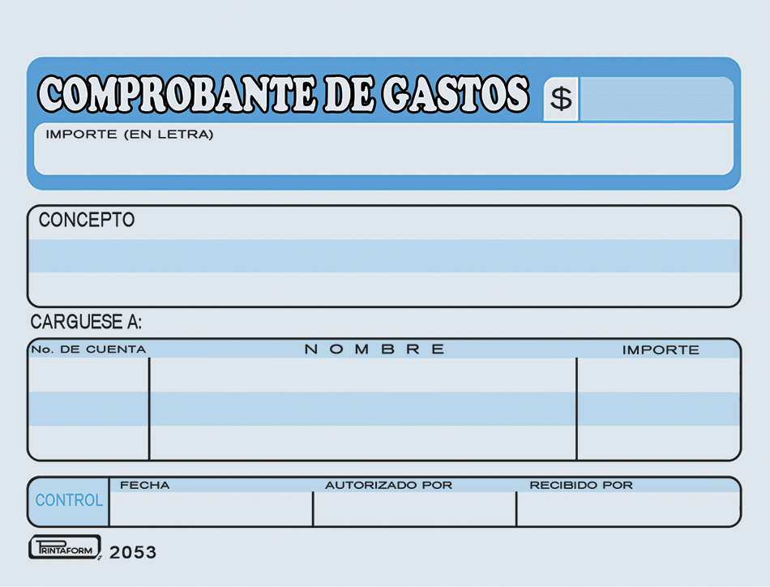
Agropecuaria La Fortuna S.A. de C.V.
DOS MIL DOSIENTOS SETENTA Y CUATRO 00/mn

6000.00
DOS MIL DOSIENTOS SETENTA Y CUATRO 00/mn
(seis mil pesos 00/100 M.N.)

Pago de renta en Puente Moreno Veracruz PP13, no facturados.

AF271810
672003
Productora Porcina PP13
No Deducibles
$6000.00
DOS MIL DOSIENTOS SETENTA Y CUATRO 00/mn

Lic. Arisbe Oropeza Escalona
Eudosio Amador Diaz.
01 de octubre del 2025

